公共场所卫生许可（变更法人）
基本信息
事项名称
公共场所卫生许可
（变更法人）
许昌市建安区卫生健
康委员会
事项类型
办件类型
行政许可
即办件
实施主体
法定办理时限
权力来源
20 个工作日
法定本级行使
否
承诺办理时限
行使层级
1 个工作日
县级
是否涉及特殊
环节
是否涉及中介服务
无
实施主体性质
是否网办
法定机关
服务对象
办理形式
通办范围
非法人企业
窗口办理、网上办理
全国
是
网上办理深度
互联网咨询、互联网
收件、互联网预审、
互联网受理、互联网
办理、互联网办理结
果信息反馈、互联网
电子证照反馈
无
数量限制
四办标志
马上办、网上办、就
近办


最多到现场办
事次数
0 次
必须到现场原因说
明
无
否
无
是否支持物流
快递
是
是否网上支付
行使内容
公共场所卫生许可
（变更法人）
权限划分
扩展信息
入驻网上办事 统一受理式
大厅方式
是否投资事项
否
是否支持预约
办理
是
是否进驻政务实
体大厅
是
个人主题分类 其他
是否支持自助终
端办理
是
面向自然人的
事件分类(人
生事件)
法人主题分类
其他
11
面向法人的特 中小企业、民营企业、私
定对象分类 营企业、个体工商户
面向自然人的特
定人群分类
办理地址
无
面向法人的经 其他
营活动分类
许昌市建安区（县）
镜水路街道；005 号


建安区市民之家一楼
综合受理窗口
窗口描述
建安区市民之家一楼综合
受理窗口
交通指引
市区可以乘坐 68 路、
66 路、K2 路公交车
到兴业大厦建安区市
民之家站下车
运行系统名称 河南省政务服务平台
地图坐标
113.828659,34.13101
9
办理系统咨询
电话
监督投诉电话
一、固话投诉:0374-
5112002
二、网上投诉地址：
1、河南省政
一、固话咨询:0374-
务服务网上投诉平台:
5157180
二、网上咨询地址：
http://was.hnzwfw.g
ov.cn/evaluation-
web/userAuthent/get
UserAuthent.do?flag
=4
http://was.hnzwfw.gov.cn
/evaluation-
web/userAuthent/getUser
Authent.do?flag=3
2、河南省信
访局网上投诉平台:


http://wsxfdt.xfj.hen
an.gov.cn:8080/zfp/w
ebroot/index.html
3、河南省纪
委网上投诉平台:
http://henan.12388.g
ov.cn/
三、现场投诉:
undefined 市
编码信息
实施主体编码
实施编码
TE411003WSJK0000
TE411003WSJK00000
14000123020000
01
地方实施编码
业务办理项编码
WSJK00000XK13075
005
TE411003WSJK00000
1400012302000005
申请条件
《公共场所卫生管理条例实施细则》第二十七条:公共场所经营者变更单位名称、法定代表
人或者负责人的，应当向原发证卫生计生行政部门办理变更手续。
公共场所经营者变更经营项目、经营场所地址的，应当向县级以上地方人民政府卫生计生
行政部门重新申请卫生许可证。


设定依据
《公共场所卫生管理条例》（国发〔1987〕24 号）第四条：国家对公共场所以及新建、
改建、扩建的公共场所的选址和设计实行“卫生许可证”制度。“卫生许可证”由县以上
卫生行政部门签发。
《公共场所卫生管理条例实施细则》（2011 年 3 月 10 日卫生部令第 80 号）第二十二条：
国家对公共场所实行卫生许可证管理。公共场所经营者应当按照规定向县级以上地方人民
政府卫生计生行政部门申请卫生许可证。未取得卫生许可证的，不得营业。……
《国务院关于第六批取消和调整行政审批项目的决定》（国发〔2012〕52 号）下放管理
层级的行政审批项目第 49 项：公共场所改、扩建卫生许可，下放至设区的市级、县级人
民政府卫生行政部门。
《国务院关于整合调整餐饮服务场所的公共场所卫生许可证和食品经营许可证的决定》
（国发[2016]12 号）规定：取消地方卫生部门对饭馆、咖啡馆、酒吧、茶座等 4 类公共场
所核发的卫生许可证，有关食品安全许可内容整合进食品药品监管部门核发的食品经营许
可证。
申请材料
序号 材料名称
公共场所卫生许 原件
可证
材料类型 材料依据
受理标准
来源渠道
无
河南省卫生健康委 符合法律法
关于进一步优化市 规要求
县行政审批服务的
1
通知（豫卫医
〔2021〕10 号）


公共场所卫生许 原件和复 河南省卫生健康委 材料真实有 申请人自备
2
可证变更申请表 印件
关于进一步优化市
县行政审批服务的
通知（豫卫医
效
〔2021〕10 号）
收费信息
收费项目名称
收费标准
收费信息
无
无
无
无
无
是否允许减免
允许减免依据
备注
办理流程
环节名称：收件；办理人：窗口工作人员；办理时限：即办；审查标准：申请人通过政务
服务网、移动端和实体大厅进行事项的申请，提交有关申请材料和反映真实情况，并对其
申请材料实质内容的真实性负责。；办理结果：转报受理；
环节名称：受理；办理人：窗口工作人员；办理时限：即办；审查标准：对申请材料进行
初步审核。经审核，材料齐全、符合法定形式的，应当决定予以受理；2.申请材料不齐全
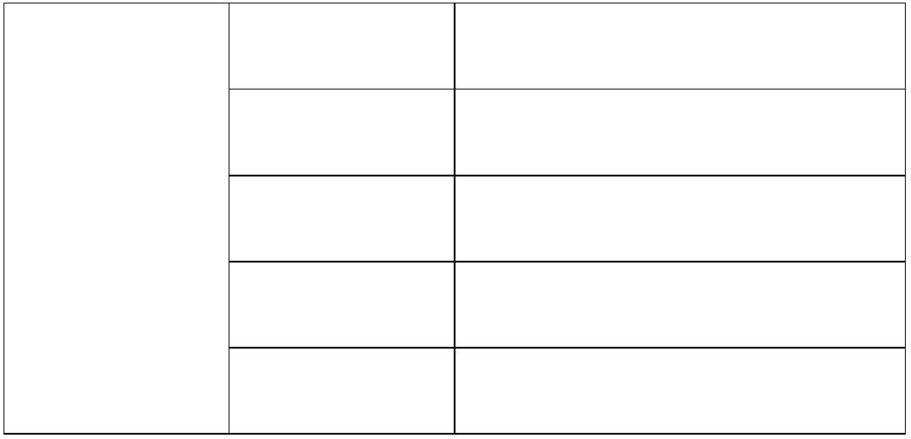

或者不符合法定形式的，应当一次性告知申请人需要补正的全部内容。3.申请材料存在可
以当场更正的错误的，应当允许有权更正人当场予以更正，由更正人在更正处签名或者盖
章、注明更正日期；办理结果：1.材料齐全符合法定形式的出具《受理通知书》；2.材料
不全或者不符合法定形式的出具《补正告知书》；3.不属于行政许可范畴或者不属于本受
理机关受理范围的出具《不予受理通知书；
环节名称：审核；办理人：审批科负责人；办理时限：1 个工作日；审查标准：提交材料
是否齐全、是否符合法定形式、是否符合相关法律法规的要求；2.需要核实的，应当核实
相关材料；办理结果：记录审查过程及结论；
环节名称：决定；办理人：窗口工作人员；办理时限：即办；审查标准：根据审核情况，
作出准予许可或不予行政许可的决定。；办理结果：1.对于审查通过的出具准予许可决定
书，并打印批文证照。2.对于审查不通过的，作出不予行政许可的决定；
环节名称：送达；办理人：窗口工作人员；办理时限：即办；审查标准：根据申请人的选
择，窗口领取或快递邮寄，下载电子证照。；办理结果：证照或批文；
审批结果
序列
结果名称
结果样本
结果类型
证照
领取说明
卫生许可证
现场领取的，
1
/group1/M00/1
领取人需携带
有效身份证和
受理通知单。
6/08/rBQCQl9W
6z-
ABqmgAB847bP
OXoE223.jpg


常见问题
问题
无
解答
无


